25 років

Візитка

Кузнецовської
загальноосвітньої школи
I-III ступенів №№№ 2
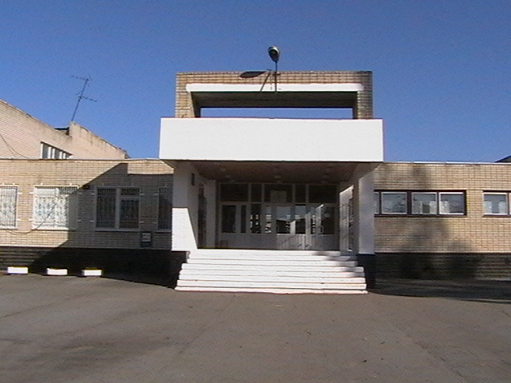

2007 - 2008 н. р.

Директор школи Романік Людмила Яківна

Заступники директора з НВР: Радчишина Марія Олександрівна
Куськовець Раїса Олексіївна
Попелуха Олена Володимирівна

Заступник директора з ВР: Богатирчук Валентина Василівна

Заступник директора по г\ч: Максимчук Віра Миколаївна

Секретар: Шмига Наталія Дмитрівна

Школа працює з 1982 року за адресою:
м-н Будівельників, 56 тел. 3-56-05, 2-27-45
Науково – методична проблемна тема, над якою працює Кузнецовська загальноосвітня школа I-III ступенів № 2

«Підвищення якості і ефективності уроку на основі диференційованого підходу до організації навчально – виховного процесу»

У школі станом на 05.09.2007 року навчається:
У 1 – 4 класах – 200 учнів;
У 5 – 11 класах – 623 учнів.

Всього у школі 35 класів і 823 учні.

У школі працює : 82 вчителі, 2 бібліотекарі, 1 логопед, 1 практичний психолог, 1 соціальний педагог, 1 педагог – організатор.

З них мають вищу освіту 73 вчителі
середню спеціальну 14 вчителів
навчаються заочно 1 вчитель
вчителів пенсіонерів 23 вчителі
пенсіонерів за віком 7 вчителів

Мають педагогічне звання:
«Вчитель – методист» 7 вчителів
«Старший вчитель» 14 вчителів

Відмінників освіти 5 вчителів

Встановлено кваліфікаційні категорії:
«Спеціаліст вищої категорії» 49 вчителів
«Спеціаліст I категорії» 9 вчителів
«Спеціаліст II категорії» 5 вчителів
«Спеціаліст» 24 вчителі

У школі введене профільне навчання.
- 5-А клас навчається за Типовим навчальним планом з вивчення двох іноземних мов – англійської і німецької.
- В 7-А класі введено додаткові години англійської мови, в 7-В – години математики.
- 8-А клас обрав економіко-правовий профіль, а 8-Б – математичний профіль.
- 9-Г клас продовжує навчання за математичним профілем.
- Учні 10-Б обрали математичний профіль, учні 10-Г – філологічний профіль.
- Один з 11-х класів навчається за математичним профілем.

Початкова школа
З січня 2007р. працює школа «Дивосвіт», яка готує малят 5-6 років до навчання в школі.

До послуг вчителів і учнів :
- навчальні кабінети української мови, математики, історії, біології. хімії, фізики, зарубіжної літератури, обслуговуючої праці, трудового навчання, музики, образотворчого мистецтва, ДПЮ, інформатики, англійської та німецької мови;
- методичний кабінет;
- кімната – музей краєзнавства;
- кабінет педагога організатора;
- кабінет практичного психолога;
- кабінет соціального педагога;
- медичний кабінет;
- стоматологічний кабінет;
- логопедичний кабінет;
- бібліотека;
- їдальня;
- актова зала;
- спортивна зала;
- тренажерна зала;
- стадіон зі спортивними майданчиками.

Директор школи Романік Людмила Яківна тел. 2-27-45

Заступники директора з НВР: Радчишина Марія Олександрівна тел . 2-38-27
Куськовець Раїса Олексіївна
Попелуха Олена Володимирівна тел. 2-38-14

Заступник директора з ВР: Богатирчук Валентина Василівна тел. 2-38-27

Заступник директора по г\ч: Максимчук Віра Миколаївна тел. 3-56-05

Електронна адреса ЗОШ № 2 school2@kuznetsovsk.org

